全日制硕士研究生学位论文
申请答辩操作指南
警示：在修满规定的课程学分、读书报告、论文开题报告直到预答辩结束，经导师同意方可进入论文答辩申请：

一、学位论文预审：
根据浙江大学计算机学院硕士学位论文预审管理实施办法，学位论文预审通过者方可提交答辩申请报告。
各所论文预审组联系人如下：
1、CAD实验室：沈琦；2、软件所：张勤勤；3、系统所：姜晓红；4、智能所：陈红蕾；5、工业设计所：厉向东
二、学位论文答辩申请：
首先登陆研究生院主页grs.zju.edu.cn，点击右下角管理系统，进入系统登录完成：
- 培养--------培养过程：开题报告、预答辩两个模块信息录入；
- 学位--------上报信息录入、上传隐名学位论文（隐去作者、导师本人姓名等相关信息）两个模块信息录入；注：论文查重需导师确认；
- 学位--------申请状态查询------打印《浙江大学硕士学位论文答辩申请报告》 (需导师签字)；
- 准备学位论文打印稿一份，交研究生科审核；

学院研究生科审核(曹主楼－205B室)：
1、审核在学期间的培养方案、成绩是否合格，学分是否修满等；
2、审核输入的申请学位信息；
3、审核学位论文格式是否规范。

三、学位论文评审：
学位论文送审工作由学院教育管理科（研究生）负责，根据浙江大学计算机学院硕士学位论文评审暂行办法（试行）规定，论文送审全部采取双盲（学位论文隐去作者、导师本人姓名等相关信息）。届时申请答辩通过的同学，学院教育管理科（研究生）送教育部学位中心平台评审：
注：论文评审时间25个工作日。

四、学位论文答辩流程：
- 论文评阅意见反馈规定份数（3份）后，导师根据综合评阅意见决定是否进行答辩或再修改，如无异议，可进入答辩流程：研究生须登陆浙江大学研究生教育信息管理系统。
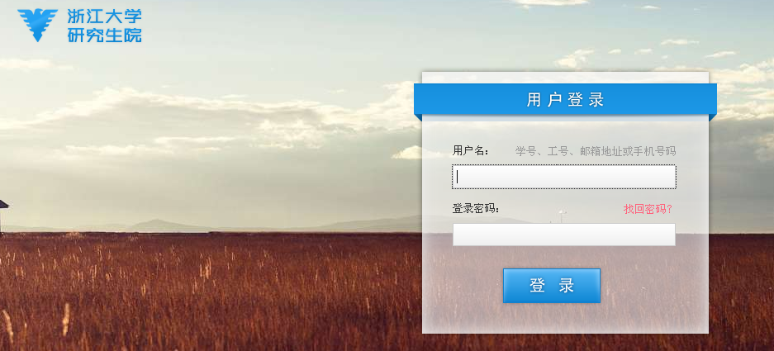
- 进入系统后，点击学位--------答辩准备信息:录入答辩专家组成员、学位论文答辩时间、答辩地点等信息。
- 点击学位--------申请状态查询------打印《浙江大学硕士学位申请书》2份；打印《浙江大学研究生答辩记录表》，表决票、独创性声明（学院网上下载）。
- 将2份学位申请书、答辩记录表、表决票、评阅意见书、独创性声明等答辩材料提交研究生科审核、申请书成绩盖章后，再到学院办公室（曹主楼－211室）加盖表决票公章。答辩前期工作准备就绪。
注：答辩委员会组成要求见本操作指南最后“有关规定重申”
- 学位论文答辩结束后，由答辩记录员（请答辩者提醒记录员）以管理人员身份（帐号：21ms05；密码：21）登入系统，并将论文答辩委员会的答辩决议全部信息录入系统，如图：


以上信息输入完成后，须向学院研究生科提交如下材料。
五、学位论文答辩材料递交（曹主楼205）：
1、硕士学位论文申请书（一式二份）照片贴上（学位申请书左沿边上用订书机上下2颗装订）
2、硕士学位论文评阅意见书
3、表决票 按第5、2、3、4条顺序将材料整理在一起
4、答辩记录1份（需手写） 并用订书机在材料左上角位置装订一颗
5、独创性声明书1份
六、办理离校：
1、学位论文递交（3本非隐名论文）：2本学位论文交曹主楼203室，1本交校图书馆（含独创性声明一份）；
2、进入电子离校系统：按离校单上的顺序,到各部门办理离校手续,教育管理科（研究生）章不需要盖章。
- 有关规定重申：
1．答辩委员一般由3－5名具有副高职以上(含副高职)职称的专家担任，应有外系、外专业相关学科的教师参加，答辩委员会主席应由教授或相当职称专家担任。导师不能作为答辩委员，且在讨论并形成答辩决议时需要回避；
2．答辩前两天在系或校布告区贴出答辩布告，欢迎广大师生参加学位论文答辩会。
3．答辩记录人要求具有硕士学位或中级以上(含中级)职称人员担任。
4．答辩过程必须符合浙江大学研究生院关于研究生学位论文答辩的规定。
5．申请人本人在答辩前不得接触学位评阅人和答辩委员会成员。本人不得接触答辩材料。
注：所有答辩材料均由浙江大学研究生教育信息管理系统中打印（以上有说明的除外），签名处须用钢笔填写。

附：硕士研究生答辩酬金标准（仅供参考）：
论文评阅（3--4人）： 420元/人
答辩委员（3--5人）： 200-500元/人
答辩记录： 100元/人
如有不明之处，请与研究生科联系（87953207）

计算机学院研究生科
2019.09

